基于机器学习的城区个人养老模式预测与分析
作者1, 作者2
- 工作单位
- 工作单位

Abstract

Object
通过对局部人群调查量表的计算分析，明确机器学习对于城市人群养老倾向性的指导意义。

Method
通过参考养老相关资料建立调查量表，在大连市内四区面对面发放并指导个人进行填写; 资料收回汇总后进行规范化录入保存至Excel文件，导入至Jupyter Notebook平台基于Scikit Learn机器学习工具包进行分析。

Result
调查采集2019年01月-2019年04月大连市内四区个体共322人，每份29个问答资料，年龄分为40周岁至80周岁以上各5阶段，养老方式上，84人（26.08%）选择由亲属或子女、聘请保姆进行居家养老，120人（37.27%）选择社区居家结合的养老方式，机器学习决策树（ENGLISH）模型调参后基于全部资料预测准确度0.90，交叉验证评分0.83;基于基本情况feature的预测准确度为0.90, 交叉验证评分0.85。养老意愿的选择上，社区居家养老服务（社区提供生活照料，家政服务，医疗服务，老人自己居家）的120人,占37.3%；由亲属或子女抚养的居家养老58人，占18.0%；养老机构养老的34人，占10.6%；旅游养老68人，占21.1%；聘请保姆等进行居家养老26人，占8.1%;异地乡村养老16人，占5.0%。
养老的心理期待值体现为对XXX（xx%），XXX（xx%），XXX（xx%）具有强烈的意愿，与XXX相关，模型对其心理预测推断值为xxx%。

Conclusion
城市人群的养老意愿可以对调查量表进行机器学习的方法进行预测，个人的基本情况很大程度决定了其养老倾向，这种方式有助于对局部人群养老的政策进行更科学的规划。

Keywords
Machine Learning, Care, Aged

Introduction
- 什么是养老，为什么要研究养老;
养老是社会保障的一个种类，指对超过60岁以上的人口提供的闲居修养方式,养老意愿是指人们对自身养老所持有的愿望和打算，主要表现在对养老模式的不同选择上。
目前，人口老龄化已成为我国面临的重大社会问题之一，中国人口的老龄化程度正在加速加深。截至2018年末，我国大陆60周岁及以上人口约占总人口数的17.9%，比上一年增长约0.6%，世界老年人口总数的20%都被我国老年人口所占据。根据我国老年人口的增长趋势，未来10-20年内，老年人口比例将持续上涨，老龄化程度继续加大，相比于其他国家，我国均提前进入了老龄化社会。我国在未来的人口老龄化高峰阶段，同时也必将是社会经济压力的高峰期，针对不同区域、不同状况的人群养老意愿，建立相应的养老配套设施、社会资源，为养老服务、养老产业发展提供一定借鉴，是社会稳定、协调发展的必要保障。
- 目前国外养老的模式是什么，有哪些优缺点;
日本—由子女进行赡养的居家养老为主要养老方式；老人医院、病房等专业机构养老方式日益发展。
美国—产业化养老与长期照护保险制度相结合，家庭护理、老年公寓、养老院等养老服务模式发展相对完善，专业的照护管理机构、人员，全科医生、助理护士协助老人日常生活护理。
瑞典—政府统一发放养老金、个人及家庭不承担养老。整合照料为其突出养护特色。
- 目前国内的养老模式是什么，有哪些优缺点;
- 针对这些缺点目前有哪些方法，具体怎么操作的;
目前，我国养老方式多样化，受传统意识影响，大多数老年人仍是以居家养老作为首要养老方式，居家养老具备个人空间充足、环境熟悉等优点，满足了老年人不离家、不改变的居家归宿感，但家庭照护人员的选择尚受到经济基础、子女支持度、个人喜好、个人身体状况、照护人员素质等多方面因素限制，使居家养老面临着多方面社区作为基层服务机构，直接面向居民，社区-居家养老因为能够满足老年人居家愿望、又能够有针对性的提供养老服务，近些年来日益兴起，受到了广大群众的认可及欢迎，大连市作为社区-居家养老的模范先驱城市，在社区居家养老方面取得了一定成绩。日间托老所、长期养老院等专业养老机构能够担负起照顾老人的重担，解决了儿女工作忙、不能兼顾老年人照护等原因，因此，部分家庭选择养老机构养老，但受到养老机构的收费、服务、养老观念等因素影响，养老机构目前仍具有一定的局限性。经济收入的增加、人群消费观念的改变，旅游即“候鸟”式养老方式受到了一些低龄老年人的喜爱，尤其针对北方寒冷地带的老年人，寒出暖归的养老方式目前也颇受欢迎。由于旅游式养老为近些年来的新兴养老方式，相关养老产业、制度政策、经济财政支出等方面尚不成熟，需要长时间的探索及完善。
- 为什么选择机器学习的方法，有哪些具体事项;6.选择机器学习研究本项目的目的是什么？
利用机器学习方法，可以针对获得的城市人群养老意愿调查量表结果进行预测，个人的基本情况很大程度上决定了其养老倾向，在限定区域内，利用这种机器学习方式有助于对局部人群养老的政策制定、相关配套设施建设等进行更科学的规划。
Methods自行设计调查问卷，并经过同行专家审订而成。问卷内容涉及调查者基本客观状况9项，具体包括年龄、性别、职业、教育程度；自理状况、收入、共居状况、子女数、与子女亲密程度；主观选择项5项，具体包括对养老模式的选择、养老经济来源看法、养老质量影响因素、是否愿意去养老院、养老院合理的收费标准。其中养老模式的选择包括由子女或者保姆护理的居家养老、社区居家养老等家内养老方式，养老院养老、异地乡村养老、旅游养老等家外养老方式。
本次调查于2019年1月至6月期间，调查对象为大连市内四区包括中山区、西岗区、沙河口区及甘井子区居民，为了保证抽样的真实性及代表性，访问员均进行严格培训，并亲自到市内四区进行问卷发放，一对一进行问卷调查和访谈，由调查员按照问卷项目逐项提问并记录。本次调查共发放问卷587份，获得有效问卷587份，有效回收率为100%。回收资料汇总后，进行规范化录入保存至Excel文件，导入至Jupyter Notebook平台基于Scikit Learn机器学习工具包进行分析。
Result
1.调查人群的构成特征见表1。
表1 调查人群构成特征
特征 | n | 百分比
年龄
40--55岁 | 196 | 33.4
55—60岁 | 38 | 6.5
60—70岁 | 215 | 36.6
70—80岁 | 126 | 21.5
80岁以上 | 12 | 2.0
性别
男 | 212 | 36.1
女 | 375 | 63.9
教育程度
小学 | 10 | 3.1
初中 | 40 | 12.4
高中 | 62 | 19.3
专科 | 56 | 17.4
本科及以上 | 154 | 47.8
共居
老伴 | 140 | 43.5
子女 | 36 | 11.2
独居 | 96 | 29.8
其他 | 50 | 15.5
自理情况
完全自理 | 282 | 87.6
基本自理 | 36 | 11.2
半自理 | 4 | 1.2
不能自理 | 0 | 0.0
月收入水平
10000以上 | 26 | 8.1
8000-10000 | 40 | 12.4
5000-7999 | 92 | 28.6
2000-4999 | 132 | 41.0
0-2000 | 32 | 9.9
- 养老意愿的分布 在有效样本分布中，202人选择家内养老方式，
占总人数比例的62.7%，120人选择家外养老方式，占总人数比例的37.3%。（表2）
表2 调查对象养老方式选择百分比
养老方式 | n | 百分比
家内养老 | 202 | 62.7
家外养老 | 120 | 37.3

- 养老意愿的影响因素
3.1 将养老意愿数据使用SPSS20.0统计，在家内、家外养老选择方式上，不同年龄、性别、职业、月收入水平、子女数的中老年人，其养老方式选择不同。（见表3）。
表3 调查对象的基本状况对养老方式选择比较分析

特征 | 家内养老 | 家外养老 | χ² | P
年龄 |  |  | 37.837 | 0.000
40-55岁 | 102 | 94
55--60 | 26 | 12
60--70 | 40 | 2
70--80 | 30 | 6
80岁以上 | 4 | 6
性别 |  |  | 10.697 | 0.001
男 | 89 | 113
女 | 31 | 89
职业 |  |  | 19.499 | 0.001
企业单位 | 78 | 40
事业单位 | 68 | 44
机关政府单位 | 23 | 1
个体 | 20 | 16
无正式职业 | 13 | 19
月收入水平 |  |  | 11.198 | 0.024
10000以上 | 33 | 22
8000-10000 | 42 | 22
5000-7999 | 45 | 26
2000-4999 | 71 | 31
0-2000 | 11 | 19
子女数 |  |  | 8.444 | 0.038
0 | 10 | 7
1 | 60 | 37
2 | 120 | 58
3个及以上 | 12 | 18
P<0.05
以养老意愿总分为因变量，年龄、性别、职业、月收入水平、子女数为自变量进行强迫进入模型分析，结果显示，年龄、性别是影响人群养老意愿的重要因素。
表4 影响养老意愿的多因素回归分析
特征 | B | S.E, | df | p | Exp (B)
年龄 | -0.454 | 0.128 | 1 | 0.000 | 0.635
性别 | 0.794 | 0.268 | 1 | 0.003 | 2.212
教育程度 | 0.035 | 0.130 | 1 | 0.791 | 1.035
职业 | 0.122 | 0.098 | 1 | 0.211 | 1.130
收入 | 0.105 | 0.121 | 1 | 0.385 | 1.110
子女数 | -0.053 | 0.192 | 1 | 0.785 | 0.949
与子女亲密度 | 0.059 | 0.174 | 1 | 0.735 | 1.061
常量 | -1.229 | 1.120 | 1 | 0.273 | .293

- 机器学习方法统计结果
4.1将养老意愿数据利用机器学习方法表明：年龄方面：60岁以上
表现出明显的居家养老倾向；性别方面：男性比女性更倾向居家养老； 职业上：个体及无工作者有家外养老趋势；月收入水平：低收入者有家外养老趋势；自理程度：完全自理者倾向居家养老。
文化程度上：差别不明显，以居家为主; 按照本科以上分为2组后，两者比率类似；职业方面文化程度、职业、收入，三者关系待研究；独居者对居家无明显偏好；各项比例类似，认为国家救济为主的倾向家外养老；认为经济因素的居家与否比例无明显差别。
4.2 各因素之间相关性如下图
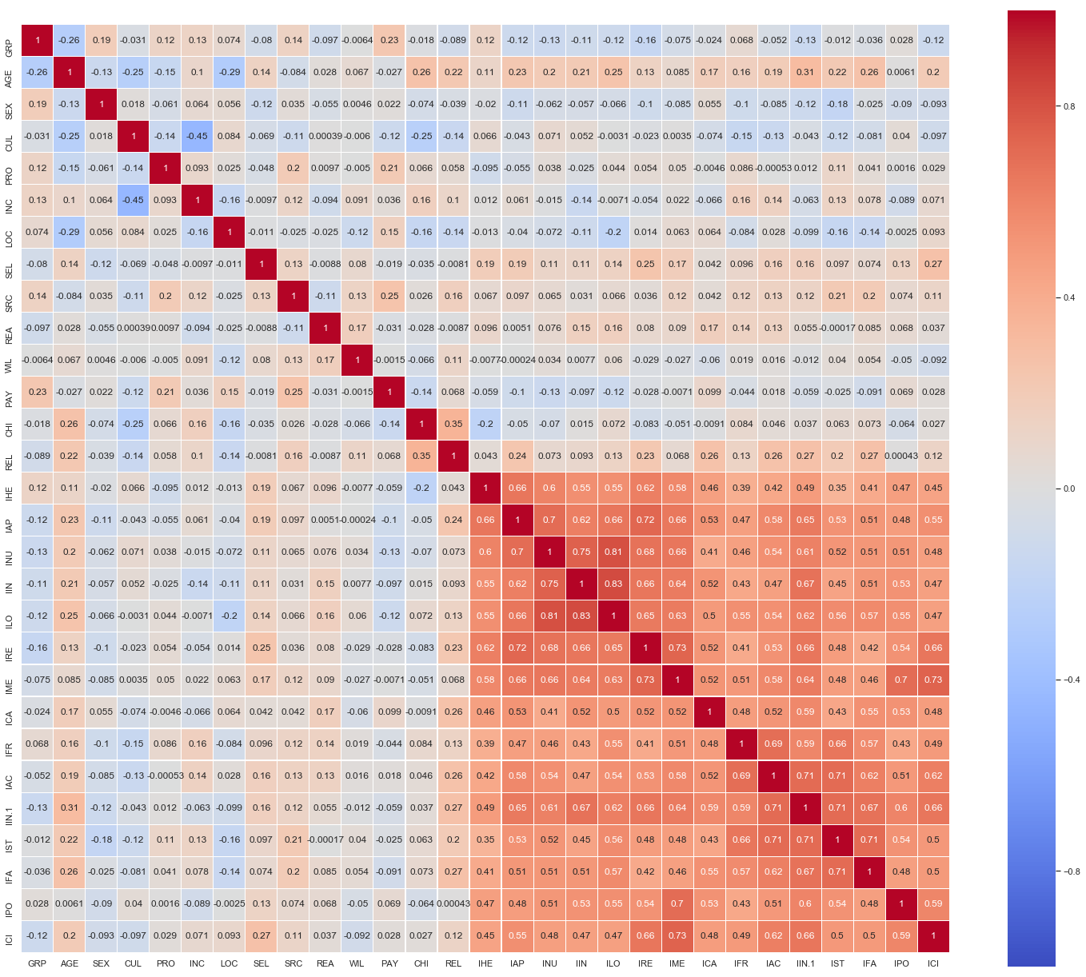
4.3在养老意愿的选择中，各因素重要性依次为：收入水平、教育程度、职业、年龄？？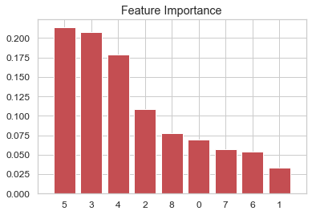
4.4各分类方法比较
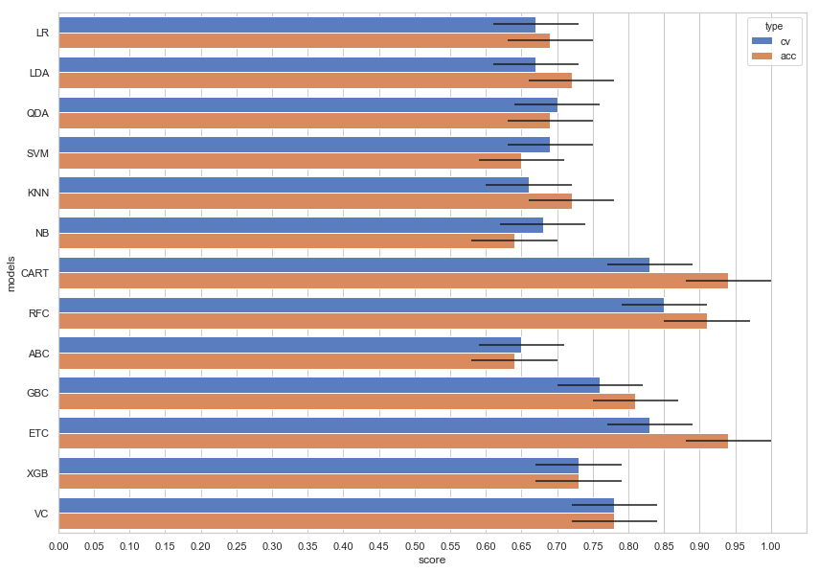

4.5效能评估

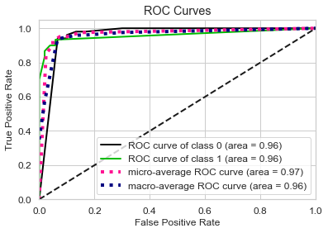

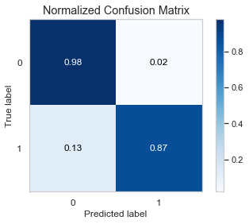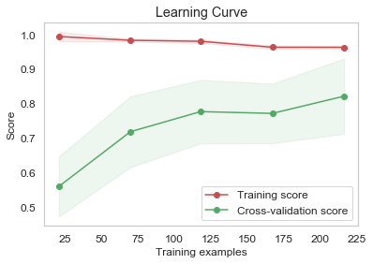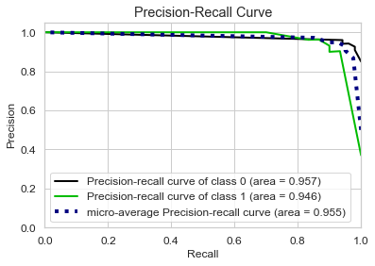

Discussion

人群对于养老方式的选择，仍然有一半以上人口倾向于居家养老，在未来的一段时间内，居家养老方式仍然是人群选择养老方式的主流。其中社区居家养老方式仍是大部分人的养老选择倾向，如何利用社区基层服务机构、做好居家养老人群的养老配套服务，是以后一段时间内政府及相关养老服务机构制定政策、努力完善的方向之一。

经济收入的增加、养老方式的多样化，使得不同人群针对不同客观状况有能力选择不同的养老方式，如何针对不同区域人群分布特点、建立适应各不同人群的养老配套服务设施、相关宏观政策、制度，需要各界人士共同去努力完善。

References

